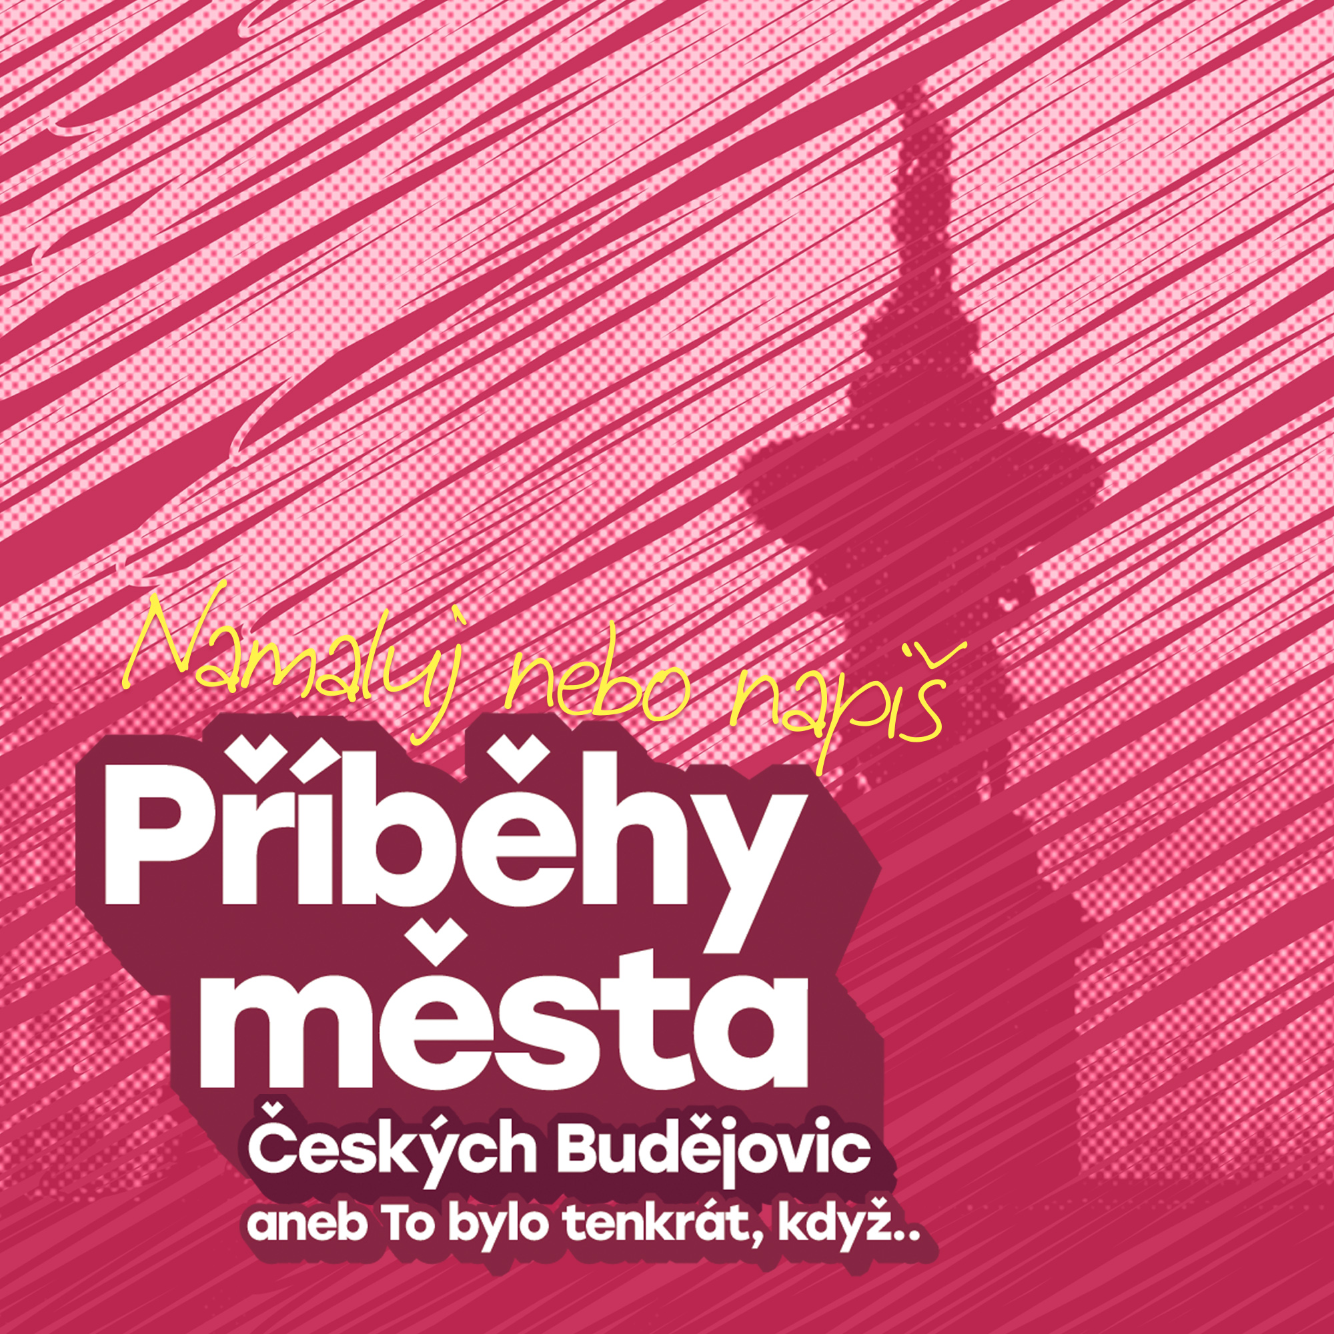
PŘÍBĚHY MĚSTA ČESKÝCH BUDĚJOVIC
ANEB
TO BYLO TENKRÁT, KDYŽ…

Výtvarná a literární soutěž pro děti a mládež

_________________________________________________________________

SOUTĚŽ VYHLAŠUJE:

Odbor památkové péče Magistrátu města České Budějovice ve spolupráci s Národním památkovým ústavem, územním odborným pracovištěm v Českých Budějovicích.

DRUH SOUTĚŽE

Výtvarná a literární soutěž pro děti a mládež do 16 let.
Výtvarná část - 2 věkové kategorie:
- děti z 1. až 5. tříd
- děti z 6. až 9. třídy ZŠ a prvních ročníků víceletého gymnázia
Literární část - 2 věkové kategorie:
- děti z 1. až 5. třídy ZŠ
- děti z 6. až 9. třídy a prvních ročníků víceletého gymnázia

ZADÁNÍ
Úkolem je výtvarně či literárně ztvárnit příběh z historie nebo současnosti města Českých Budějovic.
Vybrat si můžete známé či méně známé příběhy, které se v Českých Budějovicích udály. Stejně tak se ale můžete historickou událostí jen inspirovat a popustit uzdu své fantazii. Nebojte se být originální! Zabrousit můžete například i do vaší rodinné historie.
Nezapomínejte však na to, že váš příběh musí být vždy spojen s městem České Budějovice, s jeho významnou událostí nebo případně stavbou – památkou, domem, ulicí, arch. detailem, náměstím, prostranstvím apod.

SOUTĚŽNÍ PODMÍNKY A ODEVZDÁNÍ PRACÍ
Ve výtvarné části je maximální formát plošné práce 70x50 cm, prostorové práce 50 x 50 x 50 cm, maximální délka animace 3 minuty.
Výtvarné techniky (malba, kresba, grafika, kombinované techniky, fotografie, animace, prostorové objekty).
Práce, u kterých může dojít ke stírání barev, musí být zafixovány. Plošné práce přijímáme pouze neadjustované a zaslané či přinesené v obálce či deskách (nesrolované).
Jsou přijímány maximálně 2 práce jednoho autora, u kolektivů prosíme pedagogy o pečlivý výběr zaslaných prací.

V literární části není omezen žánr, rozsah je max. 3 normostrany (max. 3 x 1800 znaků), práci odevzdejte čitelně napsanou. V literární části na ilustrace nebude brán zřetel.

Pozn. Jednotlivec může na stejné téma vytvořit text i obrázek, ale je třeba poslat je do každé části soutěže zvlášť - výtvarné i literární.
Každá práce musí mít na rubu čitelně napsané jméno, příjmení a věk autora, školu, třídu, výtvarnou techniku, název díla, e-mail případně telefon. Nečitelné údaje nebo nedodržení podmínek může vést k vyřazení práce ze soutěže.

Vybrané soutěžní práce budou vystaveny ve výstavní síni českobudějovické radnice, termín bude upřesněn při zveřejnění výsledků soutěže. Změna místa konání výstavy vyhrazena.

ODEVZDÁNÍ SOUTĚŽNÍCH PRACÍ
Soutěž je vyhlášena k 14. 9. 2024. Práce musí být podány do 31. 12. 2024 (poštou, osobně) na adresu Magistrátu města České Budějovice, odboru památkové péče, Kněžská 19, 370 92 České Budějovice nebo Národního památkového ústavu Senovážné náměstí 230/6, 370 21 České Budějovice.

VYHODNOCENÍ SOUTĚŽE A VYHLÁŠENÍ VÍTĚZŮ
Soutěžní práce vyhodnotí komise složená ze zástupců pořadatelů soutěže, přizvaných výtvarníků a spisovatele Jana Štiftera. Seznam vítězů bude zveřejněn 31. ledna 2025 na webových stránkách www.c-budejovice.cz a www.npu.cz/cs/uop-ceske-budejovice a v Turistickém informačním centru města České Budějovice. Slavnostní předání cen vítězům se bude konat na radnici v Českých Budějovicích.

CENY PRO VÍTĚZE

Hlavní cenou pro jednotlivce v každé kategorii je celoroční vstupenka pro dvě osoby na památkové objekty ve správě Národního památkového ústavu. Vítězný kolektiv získá skupinovou vstupenku do vybraného objektu ve správě Národního památkového ústavu v Českých Budějovicích. Připraveny jsou i zajímavé věcné ceny.

TERMÍNY

Vyhlášení soutěže: 14. září 2024
Odevzdání prací: do 31. prosince 2024
Zveřejnění výsledků: 31. ledna 2025

OSTATNÍ PODMÍNKY
Svou dobrovolnou účastí v soutěži vyslovuje účastník soutěže svůj souhlas s tím, aby jím vytvořené autorské dílo bylo v souladu s § 61 zákona č. 121/2000 Sb., autorského zákona, užito tak, že bude veřejně vystaveno v místě sídla vyhlašovatelů soutěže a na jejich internetových stránkách. Uvedením údajů je udělen souhlas s jejich zpracováním pro účely propagace a zveřejnění výsledků soutěže.
Zároveň účastník vyjadřuje svůj souhlas podle zákona č. 101/2000 Sb., O ochraně osobních údajů, ve znění pozdějších předpisů se zpracováním osobních údajů jím uvedených v přihlašovacím formuláři.

KONTAKT A BLIŽŠÍ INFORMACE
- Jana Kadlecová, Magistrát města České Budějovice, odbor památkové péče, tel. č.: 386 804 303
- Bc. Eva Neprašová, Národní památkový ústav, územní odborné pracoviště v Českých Budějovicích, mob.: 777 454 383
- Mgr. Kateřina Voleská, Národní památkový ústav, územní odborné pracoviště v Českých Budějovicích, mob.: 776 627 956

